补拍须知

对未进行毕业生图像信息采集的学生请按以下方式和要求进行补拍，关注“英玛吉影像”微信公众号，具体要求及操作如下：
(1）为保证上传图片真实性并通过学信网图像比对、检测系统，微信公众号上传的图片必须为专业相馆拍摄，不接受任何PS美颜图片以及手机拍摄（含翻拍纸质照片）的图片。
（2）请上传拍摄证件照的原始图片，文件格式为JPG，原始图片裁剪后的尺寸必须大于或等于640*480像素，大小100KB-2M，浅蓝色背景。
（3）毕业生上传学历注册电子图片采集要求如下：
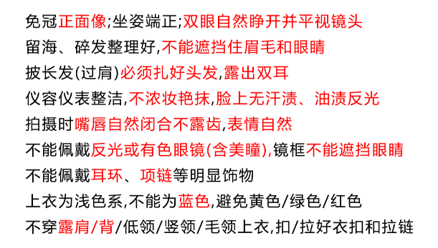

注：上传图片必须符合以上所有要求，否则不能通过人工审核。

（4）人工审核结果将会在7-10个工作日内通过微信推送，请注意查阅信息。

“英玛吉影像”微信公众号使用说明
第一步：关注微信公众号
打开微信，扫描下方二维码，也可搜索“英玛吉影像”或“wuhanimage”，并关注微信公众号。
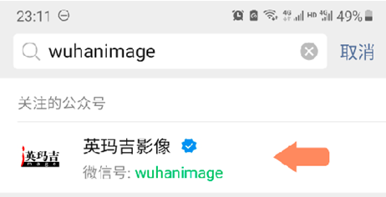

第二步：登录帐号
- 选择“图片上传”菜单


- 选择地区：湖北省、武汉市
选择院校名称：江汉大学
初始帐号：本人学号，密码：身份证后6位。
说明：二代居民身份证请输入身份证最后6位数字，含大写字母X；
- 登录后将与本人微信号唯一捆绑，不要用本人微信为其他同学登录查阅，否则会影响本人使用；
第三步：图片上传
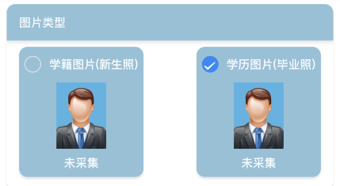
（1）登录后，在图片类型中毕业生必须选择学历图片（毕业照） 。

（2）上传学历图片请选择“学历图片上传与更换”。



（3）上传的图片进行人工审核后，不符合要求的，需要重新拍摄后提交。

（4）联系电话：027-87885551


